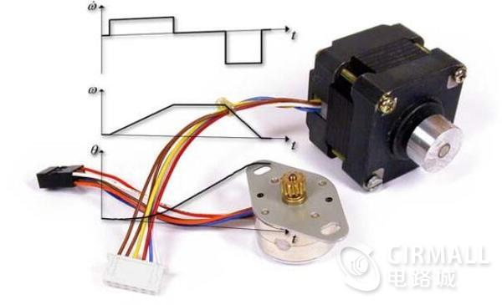

基于STM32的4轴[步进电机](http://www.cirmall.com/circuits/tags/1345)加减速控制全套工程源码，共有两套；

一套是[STM32F103](http://www.cirmall.com/circuits/tags/752)的，另外一套是[STM32F405](http://www.cirmall.com/circuits/tags/5689)的；

可以同时控制4轴步进电机进行加减速；

速率可以达到100K以上；

源码算法是基于《AVR446: Linear speed control of stepper motor》